请点击全屏查看
2018恩施市中考历史模拟试题
一、单项选择题：本大题共20小题，共20分。在最上面自制答题卡
1． 下图反映的是( )
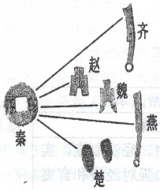
A．货币的多元化
B．秦统一货币
C．各国货币由秦统一发行
D．秦统一后在不同的地区使用不同的货币

2．秦朝是我国第一个统一的多民族的封建国家，它先后灭掉了六国，请找出他最先和最后灭掉的国家是
A．韩、齐 B．魏 齐 C．楚、燕 D． 韩、赵
3．（2018恩施历史）下列青铜器出土于河南，并代表着商朝青铜器典型风格的是( )
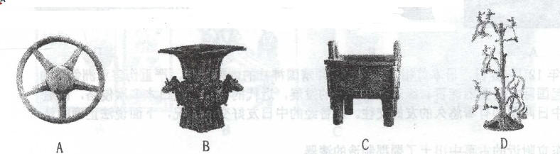

4．郭沫若说：“由秦到现在两千多年了，我们依然感觉着春秋战国在学术思想史上是中国的黄金时代。”是因为春秋战国时期山现了( )
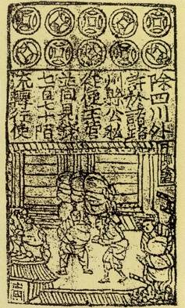
A．竟相改革的时代风潮 B．诸侯争霸局面
C．百家争鸣的活跃局面 D．商业繁荣局面
5、我国古代经济重心的南移最终完成在（ ）
A．汉朝 B．唐朝 C．南宋 D．元朝
6、在缺铜的情形下，民间开始发行纸币。”（右图）这一现象
最早应出现在（ ）
A．西汉 B．唐朝 C．北宋 D．南宋

7．某中学初一学生小星在学习中国古代文化史后，整理了以下笔记，其中错误的是( )
A．道教尊奉老子为教主 B．《齐民要术》奠定了我国中医治疗学的基础
C．秦始皇陵兵马俑是秦汉雕塑的杰作 D．佛教由印度传入我国内地
8.西周实行分封制的主要目的是（ ）
A.分割诸侯的兵力 B.保证国家的兵 C.巩固奴隶主政权 D.巩固原商朝地区
9.（2018恩施历史）三峡游已成为时下的一条旅游热线。以下古代著作中，对三峡两岸景物作了生动描写的是 ( ）
A．《天工开物》 B．《齐民要术》 C．《九章算术》 D．《水经注》
10.反对战争，珍爱和平是人类的共同追求。我国战国时期，提出“兼爱”“非攻”，反对侵略战争，支持正义战争的是 ( ）
A.孟子 B.墨子 C.庄子 D.韩非
11、（2018恩施历史）某同学利用右边的行政系统简表进行研究性学习，
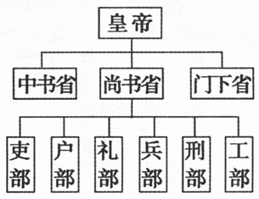
他研究的主题应该是（ ）
A．秦朝建立中央集权制度
B．西汉强化监察制度
C．唐朝创新中央官制
D．明朝加强专制统治

12、农村稳则社会安，农民富则国家盛，农业丰则基础强，而农业的根本出路则在科技创新。唐朝时创制的农业生产工具有（ ）
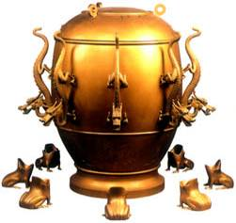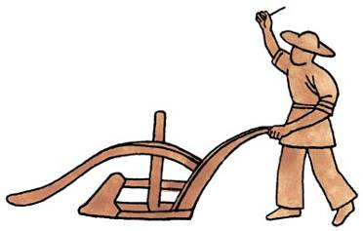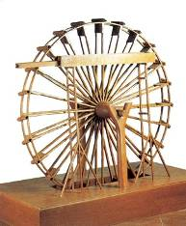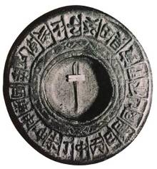
① ② ③ ④
A．①② B．③④ C．①④ D．②③
二、材料分析题：（9分）
13．（2018恩施历史）阅读下列材料，回答问题：
材料一 “全世界都在学中国话，孔夫子的话越来越国际化，全世界都在讲中国话，我们说的话让世界都认真听话。”一曲明快的《中国话》，表达出人们对祖国的美好祝愿。结合所学知识，回答下列问题。
材料二 天朝物产丰富，无所不有，原不假（借助）外夷（外国）货物以通有无。
——1793年乾隆帝致英国国王书

材料三 “今欲断北语，一从正音，其年三十以上，习性已久，容不可卒草，三十以下见在进行朝廷之人，语言不听任旧，若有故为，当加降黜，各宜深诫”

（1）歌词中提到的“孔夫子”生活在什么时期？他的主要思想记录在哪一部著作里？孔子创立了什么学派?其思想的核心是什么?(2分)

（2）结合材料二和所学知识，指出清朝对外实行什么政策？对中国产生了什么危害？（2分）

（3根据材料二，你觉得我们在对外交往方面该如何做？（1分）

（4）材料三的“北语”、“正音”各指什么？这些措施的实施有什么作用？（2分）

- 你认为我国古代民族关系的主流是什么? 由史及今，我们应该树立怎样的民族意识? (2分)
四、材料分析题（9分）

材料一 右图是某老师所绘的《唐蕃关系示意图》：

材料二 元朝的统一给各族人民相互交往和学习提供了有利的环境。蒙古等族人民成批迁往内地，汉族人也大量来到边疆，契丹、女真等族人民早已进入黄河流域，各族人民杂居相处，互通婚姻，逐渐融合。当时，许多阿拉伯人、波斯人迁入中国，同维吾尔、蒙、汉等民族逐步融合，形成一个新的民族——回族。
——摘编自中学历史课本

材料三
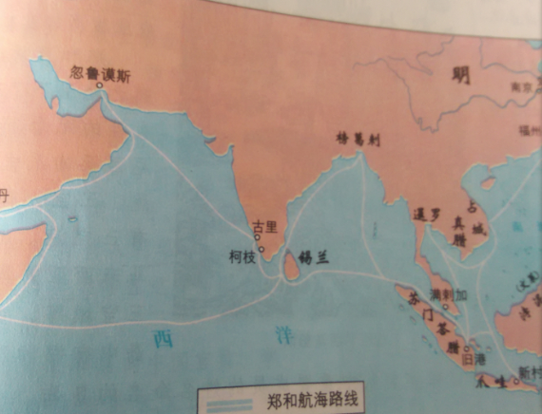

材料四：荀子中的话：兼制天下，立七十一国，姬姓独居五十三人。
（1）材料一表明，列举唐朝和吐蕃之间友好交往的史实？吐蕃是我国哪个民族的祖先？（1分）

（2）元朝统一了全国且疆域空前辽阔，为了对全国实行有效的统治，元朝开创了哪种政治制度？他在农业上有何措施？元朝时我国形成的一个新的民族是什么？（3分）

（3）、图三是世界航海史上的空前壮举，这次活动指的是什么？最远到达什么地方？有何意义？（2分）

（4）、根据材料四周初实行什么制度？（1分）有何目的？（1分）诸侯有何义务？（1分）

五、（2018恩施历史）简答题： （8分）
15、历史证明，统一必然促使国泰民安，分裂必将导致国运衰退。维护国家统一，打击民族分裂势力，反对外来侵略，是任何一个国家统治者的重大治国策略。
请回答：
（1）元朝为管理藏族和台湾地区，分别设置了什么机构？（2分）

(2)为为巩固统一，列举秦始皇为了巩固中央集权采取了哪些措施?(2分)

（3）、唐太宗是我国著名的皇帝之一，为了治理国家他采取了许多的治国措施，请列举他选用了哪些良吏，三省六部是哪三省和哪六部？（2分）

（4）南宋时手工业在南方兴起，两宋时期对外贸易十分活跃和，请写出我国古代手工业中的一个重要的行业及对外贸易的海港和管理机构。 （1分）

5、对比唐朝和清朝的对外政策，以及由此而产生的不同后果，对我们今天的社会发展有什么启示？（1分）

